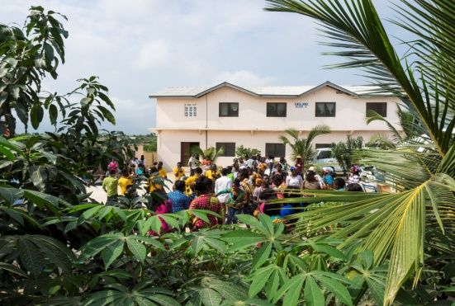
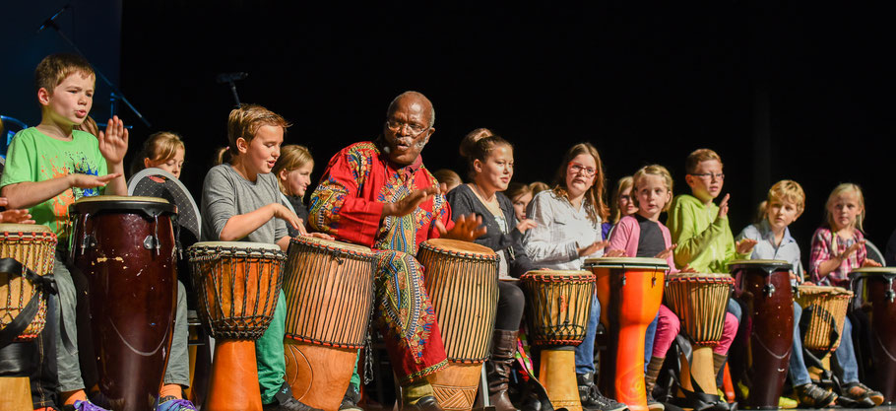

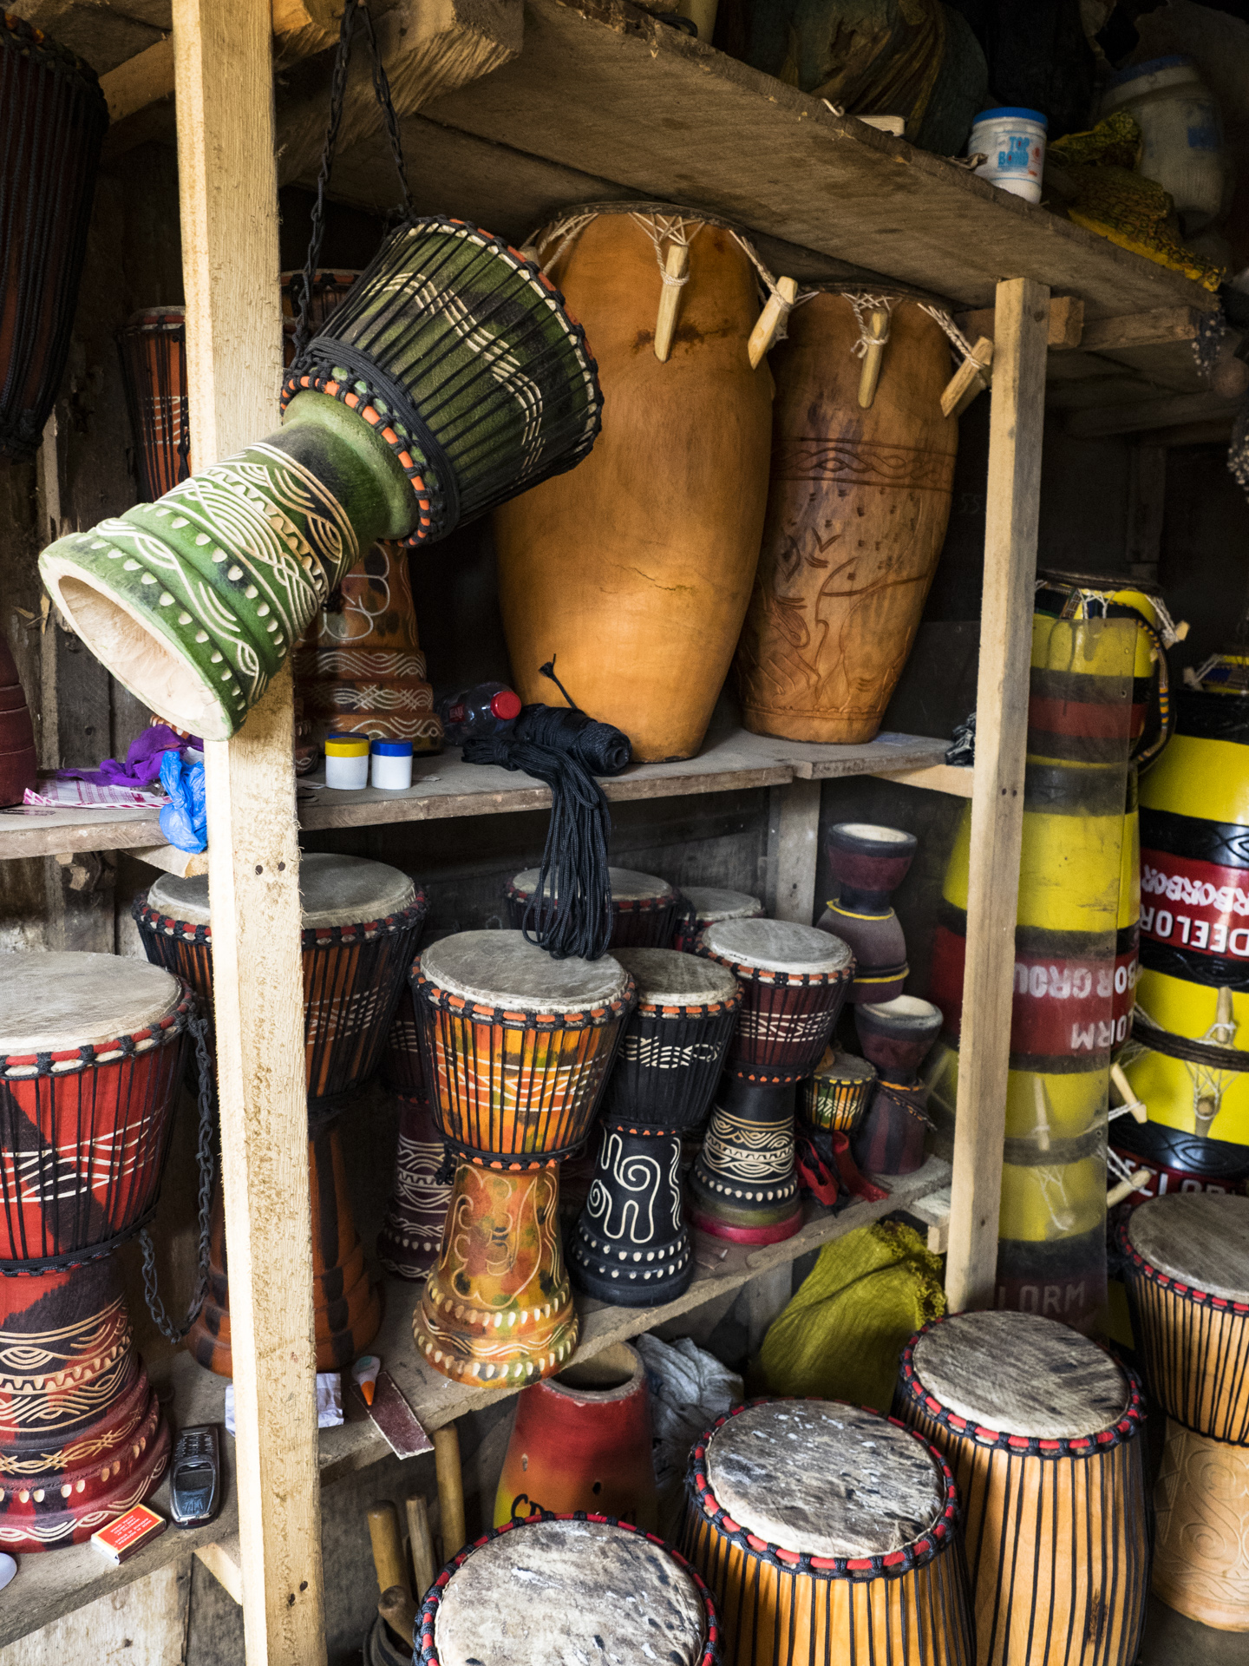

Große Geburtstags – Gala für Morphius und das CTE

Am Samstag, 03.11.2018 um 17 Uhr in der Gesamtschule Emsland

sind Sie herzlich eingeladen, mit uns zu feiern und unser Schulpartnerschaftsprojekt in Ghana näher kennenzulernen.

Es gibt mehrere besondere Gründe zu feiern:

Morphius feiert mit uns seinen 70. Geburtstag

20 Jahre Drum-Workshops an deutschen Schulen

15 Jahre Zusammenarbeit mit der Gesamtschule Emsland

10 Jahre Centre für Talent Expression

1 Jahr CTE-School-Partnership Ghana-Verein

Morphius freut sich auf Ihr Kommen, als langjähriger Partner und Unterstützer des CTE, als jemand, der die Trommelworkshops hautnah kennenlernen oder durch seinen Beitrag den Verein und das neue Bus-Projekt unterstützen möchte.

Neben guter Musik und Essen & Getränken warten auf Sie:

- Das „Centre for Talent Expression“ – Zukunftschancen schaffen – Morphius berichtet
- Die Hilfsprojekte des Vereins – neuer Bus für das CTE
- Trommeln mit Morphius
- Musikbeiträge aus den Workshops verschiedener Schulen
- Nette Gespräche

Statt Geschenken freut sich Morphius auf einen Beitrag zu unserem Bus-Projekt. Der alte Mercedes-Bus schafft es kaum noch ohne Mechaniker nach Accra und zurück. Jede Fahrt ist ein Abenteuer und wir können helfen, dass sich dies bald wieder ändert. Auf Wunsch stellt der Verein natürlich gern Spendenbescheinigungen aus.
--------------------------
Anmeldungen von Gästen muss für unsere Planung unter Gesamtschule Emsland Tel.: 0591-610640 via Email an martinweber@ewetel.net oder über die Vereins-Homepage erfolgen.

www.cte-school-partnership-ghana.de

(Martin Weber – Gesamtschuldirektor & Clemens Vollmer – Fachbereich Musik)

